Tafeln für Pleißas Ortsgeschichte

Ohne Ehrenamt würde es vieles in Sport und Gesellschaft nicht geben. "Freie Presse" zeigt, was die Menschen antreibt. Heute: Michael Nessmann vom Heimatverein Pleißa.
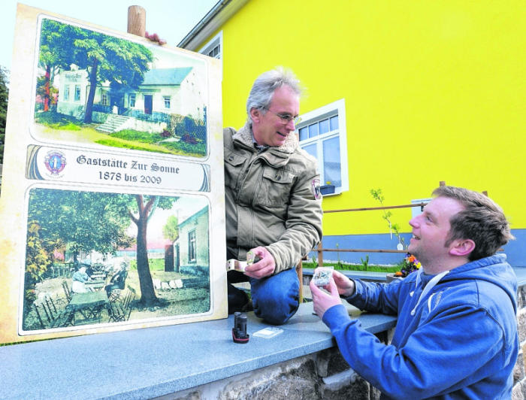Michael Nessman (l.) will am Haus von Christian Wobst mit einem Schild an den Gasthof "Zur Sonne" erinnern.
Limbach-Oberfrohna. In diesem Jahr feiert der Pleißaer Heimatverein ein kleines Jubiläum - vor 15 Jahren ist er von 16 Gründungsmitgliedern ins Leben gerufen worden. Eines dieser Mitglieder ist der Ortsvorsteher und Vereinsvorsitzende Michael Nessmann, der sich noch gut an die Anfangszeit des Vereins erinnern kann. Damals stand nach der Eingemeindung von Pleißa nach Limbach-Oberfrohna mit dem Dorffest die Zukunft des wichtigsten gesellschaftlichen Ereignisses für die Pleißaer in den Sternen. "Es musste schnell jemand gefunden werden, der sich sowohl um das Organisatorische als auch um das Finanzielle des Dorffestes kümmert. So kam die Idee auf, einen Heimatverein ins Leben zu rufen", erläutert Michael Nessmann. Er und weitere engagierte Anwohner gründeten deshalb im Mai 1999 die Gemeinschaft, die heute auf 145 Mitglieder angewachsen ist. "Darunter ist ein Herr, der in diesem Jahr 100 wird, und eine Dame, die dieses Jubiläum schon ein paar Jahre hinter sich hat", erzählt Nessmann. Eine Tradition im Verein sei es nämlich, dass jeder Bürger Pleißas, der ein Lebensalter von 100 Jahren erreicht, als Ehrenmitglied aufgenommen wird.
Schilder für historische Gebäude
Einmal im Monat trifft sich der Vorstand, um über kurz- und langfristige Pläne zu beraten. Am letzten Samstag fand unter der Regie von Mitgliedern des Vereins zum zweiten Mal eine Kinderartikelbörse statt. Und in dieser Woche hat Michael Nessmann ein weiteres Projekt in die Tat umgesetzt - historische Gebäude in Pleißa, die früher für die Allgemeinheit eine wichtige Rolle gespielt haben, zu beschildern. Die Gaststätte "Zur Sonne", die jetzt eine Hinweistafel trägt, wurde im 19. Jahrhundert erbaut, besaß mehrere Säle und sogar einen Billardtisch. "In dieser Gaststätte wurde der Heimatverein übrigens gegründet. Heute wohnt in dem Haus eine junge Familie, was uns sehr freut", so Nessmann. Auch die Gaststätte "Zur Post" könnte, wenn es nach dem Ortsvorsteher geht, in Zukunft mit Gedenktafeln ausgestattet werden. Die Klausmühle sowie die ehemalige Löbel-Färberei hat der Heimatverein bereits mit Erinnerungstafeln versehen.
Michael Nessmann ist in Pleißa aufgewachsen und lebt heute in seinem Elternhaus. Auch eines seiner drei Kinder wohnt mit seiner Familie in der Doppelhaushälfte. "Ich finde es schön, dass sich immer mehr junge Familien hier ansiedeln", betont Nessmann. Der Heimatverein trage dazu bei, dass sich Personen schnell in dem Limbacher Ortsteil wohlfühlen. Michael Nessmann arbeitet tagsüber als Elektriker im Bauhof der Stadt und widme seine freie Zeit gern dem Verein. "Es ist mir wichtig, dass hier etwas passiert. Außerdem bin ich ein Familienmensch und will, dass auch meine Nachfahren ein gutes Leben in Pleißa haben", so der 54-Jährige.
Ausflüge in die Region
Zusätzlich zum jährlichen Dorffest organisiert Nessmann als Vorstandsvorsitzender des Heimatvereins regelmäßige Ausflüge, wie zum Beispiel auf den Fichtelberg oder zum Völkerschlachtdenkmal nach Leipzig. Zu den schönsten Erlebnissen im Vereinsleben zählt er die große 625-Jahr-Feier des Ortes, die im Jahr 2000 zelebriert wurde. Aber auch in schweren Zeiten sei der Verein für seine Anwohner da. Beim Hochwasser im vergangenen Jahr hatten die Mitglieder gemeinsam mit anderen Vereinen Spenden für die am schwersten Betroffenen der Flut gesammelt. "Es ist wichtig, dass die Bürger auch in der Not zusammenhalten", so Michael Nessmann.
Für die Zukunft Pleißas wünscht sich der Vereinschef neben einem Zuwachs an Einwohnern ein schönes Ortsbild. "Es wäre wunderbar, wenn die wenigen verfallenden Gebäude noch verschwinden und das Rathaus in Stand gesetzt wird."

erschienen am 19.04.2014 ( Von Steffi Hofmann )
© Copyright Chemnitzer Verlag und Druck GmbH & Co. KG

